Daftar Partai Politik Peserta Pemilihan Umum Tahun 2019 Kabupaten Magelang
- DPC PARTAI KEBANGKITAN BANGSA (PKB)
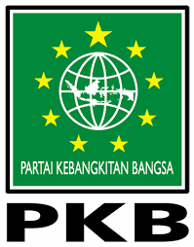
Ketua : Drs. H. SUWARSA
Sekretaris : MABAR, S.Ag
Bendahara : GUNAWAN SUGIARNO, SH
Alamat : Jl. A. Yani Km. 7 Pare, Blondo, Kec. Mungkid,
Kab. Magelang
Telp. : (0293) 3280735

- DPC PARTAI GERAKAN INDONESIA RAYA (GERINDRA)

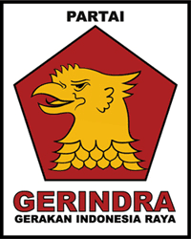
Ketua : Drs. SOEHARNO, MM
Sekretaris : HERI KUSTIONO
Bendahara : PRIHADI
Alamat : Jl. Soekarno-Hatta Km. 3, Desa Blondo, Kec.
Mungkid, Kab. Magelang
Telp. : (0293) 3280911

- DPC PARTAI DEMOKRASI INDONESIA PERJUANGAN (PDI-P)

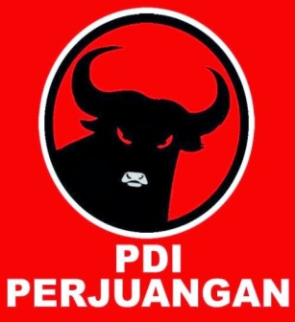
Ketua : SARYAN ADI YANTO, SE
Sekretaris : GRENGSENG PAMUJI, S.Pt
Bendahara : SAKIR, S.Sos
Alamat : Jl. Magelang-Yogyakarta Km. 13, Prumpung,
Kec. Muntilan, Kab. Magelang
Telp. : (0293) 585516

- DPD PARTAI GOLONGAN KARYA (GOLKAR)

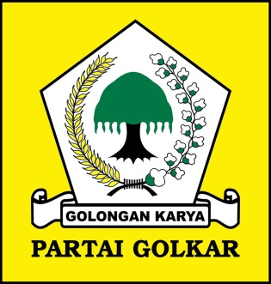
Ketua : Drs. H. SUNARNO
Sekretaris : WAHYU DWI ROHEDI, S.P
Bendahara : EDY TOMO, SH
Alamat : Jl. Mayjend Bambang Soegeng, Mantenan,
Kec. Mertoyudan, Kab. Magelang
Telp. : 081215166805

- DPD PARTAI NASDEM

Ketua : SUKARDI
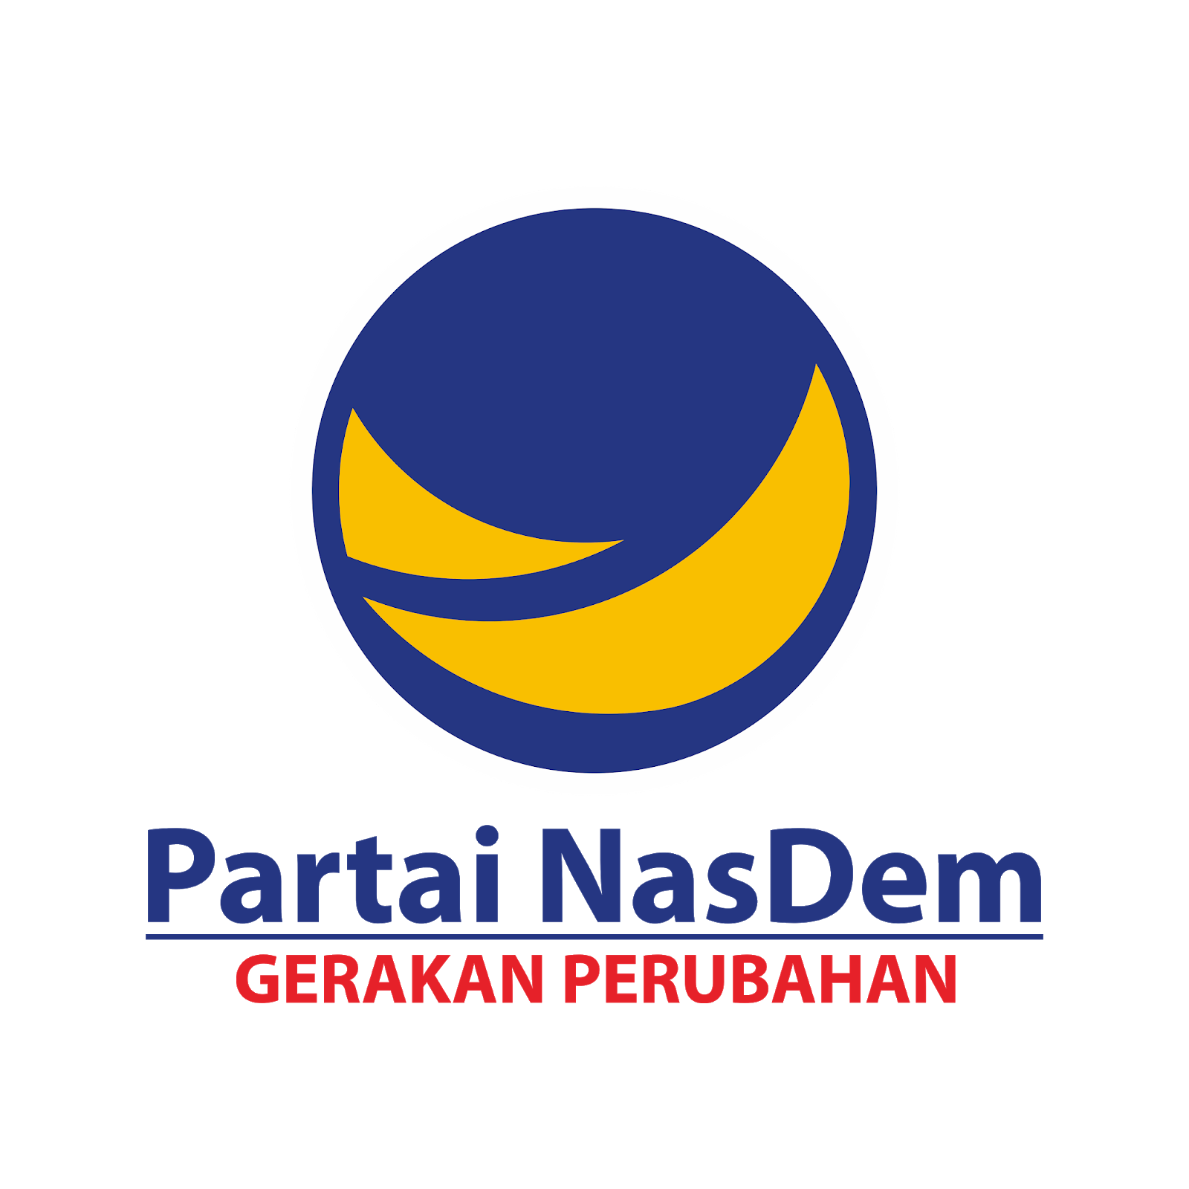
Sekretaris : AGUS HADI SUNARYO
Bendahara : PIPIK DEWI SUSANA
Alamat : Jl. Soekarno-Hatta RT 01 RW 01, Blondo,
Kec. Munglkid, Kab Magelang
Telp. : 085727944447

- DPC PARTAI GERAKAN PERUBAHAN INDONESIA (GARUDA)

Ketua : DAHMIL M ZEIN
Sekretaris : ANTON SUGITO
Bendahara : SUSIYANTI ASBAH
Alamat : Jl. Magelang-Yogyakarta, Pulosari,
Jumoyo, Kec. Salam, Kab. Magelang
Telp. : 085228818587

- DPD PARTAI BERKARYA

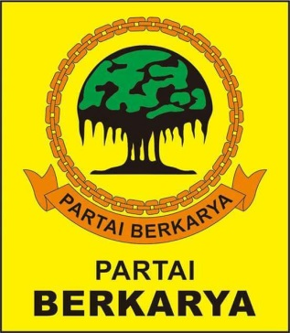
Ketua : H. SURATIN, S.Pd, MM
Sekretaris : ASMUDI
Bendahara : SRI SUNARTI
Alamat : Dusun Semen RT 02 RW 01, Desa Sucen,
Kec. Salam, Kab. Magelang
Telp. : 085867625635, 085228677093

- DPD PARTAI KEADILAN SEJAHTERA (PKS)

Ketua : ABDUL AZIZ
Sekretaris : ARIF ROHMAN IMAM
Bendahara : FAJAR FATONY
Alamat : Jl. Soekarno Hatta, Dsn. Drojogan, Desa
Bumirejo, Kec. Mungkid, Kab. Magelang
Telp. : 085729823553

- DPD PARTAI PERSATUAN INDONESIA (PERINDO)

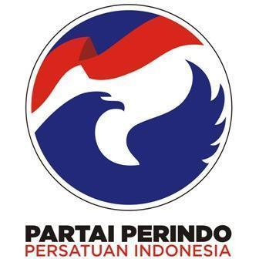
Ketua : KHAERUDIN
Sekretaris : H. YUSUF EDY GUNAWAN
Bendahara : AGUS TAMTAMA
Alamat : Dusun Pangonan, Desa Deyangan, Kec.
Mertoyudan, Kab. Magelang
Telp. : 082226206363

- DPC PARTAI PERSATUAN PEMBANGUNAN (PPP)

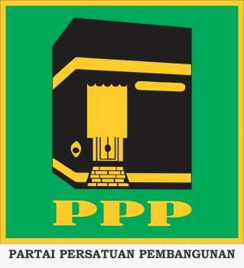
Ketua : KH MAHBUB ZA
Sekretaris : HM HINSAH SYAHLANY
Bendahara : M. SOBIHIN, S.Ag, MPD
Alamat : Jl. Raya Magelang-Yogyakarta Km. 13,
Prumpung, Kec. Muntilan, Kab. Magelang
Telp. : 085891000124, 081328370790

- DPD PARTAI SOLIDARITAS INDONESIA (PSI)

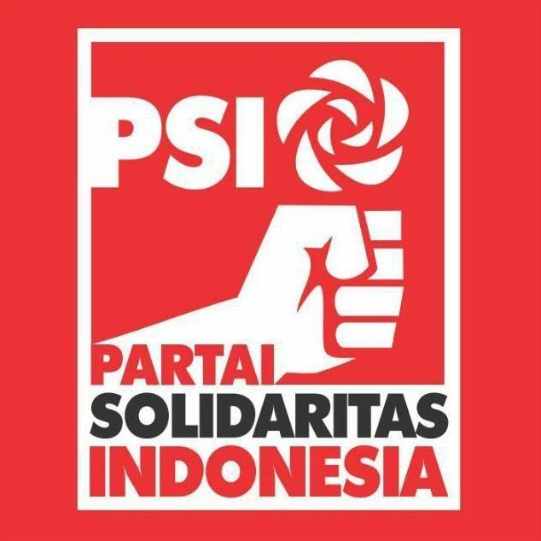
Ketua : INDRA NATA
Sekretaris : ENNI ISTININGSIH
Bendahara : TAUFIQURAHMAN
Alamat : Jl. Soekarno Hatta, Lingkungan Ngentak,
Kel. Sawitan, Kec. Mungkid, Kab.
Magelang
Telp. : 085875484291

- DPD PARTAI AMANAT NASIONAL (PAN)

Ketua : AHMAD SARWO EDI
Sekretaris : SONHAJI
Bendahara : IMAM KURNIAWAN
Alamat : Jl. Palbapang Borobudur Km. 2 Ngangkruk,
Desa Paremono, Kec. Mungkid, Kabupaten
Magelang
Telp. : (0293) 3285127

- DPC PARTAI HATI NURANI RAKYAT (HANURA)

Ketua : SUPARYONO
Sekretaris : AFIF AFANDI
Bendahara : WATINI
Alamat : Jl. Magelang-Purworejo Km. 08, Dsn.
Banjaran, Kec. Tempuran, Kabupaten
Magelang
Telp. : 085643387655, 085642668874
- DPC PARTAI DEMOKRAT

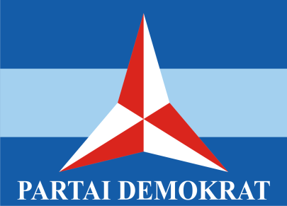
Ketua : ISTIWAHYUNI
Sekretaris : IRFAN HAKIM
Bendahara : SURAHMAN
Alamat : Jl. Soekarno-Hatta, Dsn. Bayanan
Wetan, Desa Pasuruhan, Kecamatan
Mertoyudan, Kab. Magelang
Telp. : 081229840878

19.DPC PARTAI BULAN BINTANG (PBB)

Ketua : MIFTAKHUL HUDA
Sekretaris : RIDWAN BUDIYARTO
Bendahara : ANTON BUDIHARTONO
Alamat : Jl. Ambartawang RT 03 RW 09, Rejosari,
Desa Mungkid, Kec. Mungkid, Kabupaten
Magelang
Telp. : 0817262182

20.DPC PARTAI KEADILAN DAN PERSATUAN INDONESIA (PKPI)

Ketua : SUBAGIYO
Sekretaris : VIKI MUHAMMAD
Bendahara : SRI SUKENTI
Alamat : Jl. Raya Dileman, Kalegen, No. 100, Kec.
Bandongan, Kab. Magelang
Telp. : 085713215107

